**BÀI 23: ÔN TẬP CHƯƠNG 7**

**10 Câu trắc nghiệm đúng sai.**

**Câu 1.** Các nguyên tố halogen thuộc nhóm VIIA trong bảng tuần hoàn các nguyên tố hóa học do đó trong các phản ứng hóa học chúng có xu hướng nhận một electron để trở thành ion halide .

**a.** Dùng dung dịch silver nitrate sẽ phân biệt được các ion F-, Cl-, Br-, I-.

**b.** Tính khử của các ion halide tăng theo dãy Cl-, Br-, I-.

**c.** Các khí HCl, HBr và HI được điều chế bằng phản ứng: NaX + H2SO4 đặc (t0) → NaHSO4 + HX ↑

**d.** Màu sắc tương ứng của AgCl, AgBr và AgI lần lượt là: trắng, vàng đậm và vàng nhạt.

**Câu 2.** Cho hình vẽ mô tả thí nghiệm điều chế Clo từ MnO2 và dung dịch HCl:

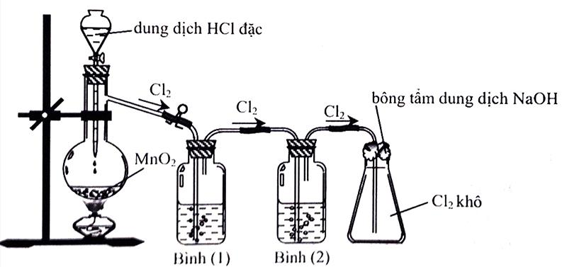

**a.** Để thu được khí Chlorine khô thì bình (1) và bình (2) lần lượt đựng dung dịch NaCl và dung dịch H2SO4 đặc.

**b.** Bông tẩm dung dịch NaOH dùng để ngăn không cho khí Chlorine thoát ra ngoài.

**c.** Có thể thay acid HCl đặc bằng acid H2SO4 đặc.

**d.** Có thể thu khí Chlorine bằng phương pháp đẩy nước.

**Câu 3.** Biểu đồ sau biểu diễn nhiệt độ sôi của các hydrogen halide

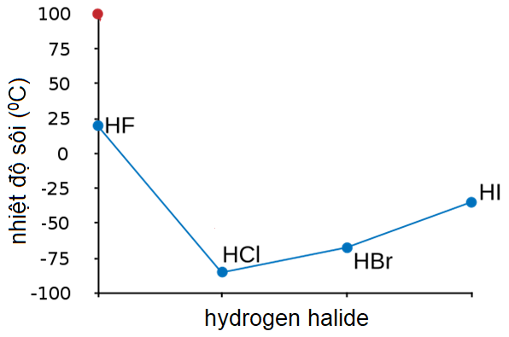

**Hình 7.55. Biểu đồ so sánh nhiệt độ sôi của các hydrogen halide**

**a.** HF có nhiệt độ sôi cao bất thường so với HCl, HBr, HI là do giữa các phân tử HF có thể tạo liên kết hydrogen.

**b.** Độ phân cực của liên kết giảm dần theo thứ tự: HF>HCl>HBr>HI.

**c.** Hydrofluoric acid (HF) là acid yếu nhưng có khả năng ăn mòn thuỷ tinh

**d.** Các khí hydrohalide tan mạnh trong nước và tạo ra các chất đều có tính acid mạnh.

**Câu 4.** Các nguyên tố nhóm halogen đều có độ âm điện lớn. Ở trạng thái đơn chất chúng tồn tại ở dạng phân tử X2.

**a.** Đơn chất halogen vừa có tính oxi hoá, vừa có tính khử.

**b.** Trong các phản ứng hóa học, fluorine chỉ thể hiện tính oxi hóa.

**c.** F2 khử được Cl- trong dung dịch NaCl thành Cl2.

**d.** Tính oxi hóa giảm dần theo thứ tự: F2>Cl2>Br2>I2

**Câu 5.** Hợp chất của các nguyên tố nhóm halogen có rất nhiều ứng dụng trong thực tiễn.

**a.** Hợp chất của fluorine làm thuốc chống sâu răng, chất dẻo teflon.

**b.** Nước chlorine có tính tẩy màu và dùng để khử trùng nước sinh hoạt vì chứa HCl có tính khử mạnh.

**c.** Trong công nghiệp, hydrofluoric acid dùng tẩy rửa các oxide của sắt trên bề mặt của thép.

**d.** Muối iodized dùng để phòng bệnh bướu cổ do thiếu iodine.

**Câu 6.** Chlorine là một phi kim mạnh và có khả năng hoạt động hóa học cao.

**a.** Chlorine có tính chất đặc trưng là tính khử mạnh.

**b.** Trong hợp chất, chlorine có các số oxi hóa là: -1, +1, +3, +5, +7.

**c.** Khí Cl2 phản ứng với dung dịch KOH loãng, nguội tạo ra KClO3.

**d.** Trong phòng thí nghiệm người ta thường điều chế chlorine bằng cách cho HCl đặc tác dụng với MnO2 ;

KMnO4…

**Câu 7.** Phản ứng của đơn chất halogen với hydrogen là một trong các phản ứng có thể dùng để chứng minh khả năng oxi hóa của đơn chất trong nhóm halogen.

**a.** Điều kiện và mức độ phản ứng phù hợp với xu hướng giảm dần tính oxi hóa từ fluorine đến iodine.

**b.** Do hợp chất hydrogen iodide sinh ra kém bền (giá trị năng lượng liên kết nhỏ) nên phản ứng giữa iodine

với hydrogen là phản ứng hai chiều.

**c.** Các phản ứng đều phát nhiệt mạnh và kèm hiện tượng nổ.

**d.** Phản ứng giữa fluorine với hydrogen diễn ra mãnh liệt nhất.

**Câu 8:** Khí hydrogen chloride là chất khí tan rất nhiều trong nước tạo thành dung dịch hydrochloric acid.

Hình mô tả thí nghiệm được vẽ dưới đây.

**a.** Nước bị cuốn vào trong bình khí là do HCl tan mạnh làm giảm áp suất trong bình.

**b.** Khi chậu nước có pha thêm dung dịch phenolphtalein thì các tia nước phun vào bình có màu xanh.

**c.** Trong quá trình điều chế khíhydrogen chloride sẽ thu khí bằng phương pháp đẩy nước.

**d.** Dung dịchhydrochloric acid chỉ thể hiện tính oxi hóa, không có tính khử.

**Câu 9. Các hợp chất halogen có nhiều ứng dụng trong đời sống và sản xuất**

**a.** NaF loãng dùng làm thuốc chống sâu răng.

**b.** KClO3 sản xuất diêm, thuốc nổ.

**c.** CaOCl2 là chất có tính oxi hóa mạnh, có thể sát trùng, tẩy uế, tẩy trắng.

**d.** I2là thành phần chính của muối iot.

**Câu 10.** Cho các nguyên tố: F, Cl, Br, I; các đơn chất: F2, Cl2, Br2, I2; các hợp chất: HF, HCl, HBr, HI.

**a.** Thứ tự các đơn chất sắp xếp theo chiều tính oxi hóa giảm dần là F2 > Cl2 > Br2 > I2

**b.** Thứ tự các hợp chất sắp xếp theo chiều tính axit giảm dần là HF > HCl > HBr > HI

**c.** Thứ tự các nguyên tố sắp xếp theo chiều độ âm điện tăng dần là I < Br < Cl < F

**d.** Thứ tự các hợp chất sắp xếp theo chiều tính khử tăng dần là HF < HCl < HBr < HI

**ĐÁP ÁN 10 Câu trắc nghiệm đúng sai.**

|  |  |  |  |  |  |
| --- | --- | --- | --- | --- | --- |
| **Câu** | **Lệnh hỏi** | **Đáp án (Đ/S)** | **Câu** | **Lệnh hỏi** | **Đáp án (Đ/S)** |
| **1** | a | Đ | **6** | a | Đ |
| b | Đ | b | Đ |
| c | S | c | S |
| d | S | d | Đ |
| **2** | a | Đ | **7** | a | Đ |
| b | Đ | b | Đ |
| c | S | c | S |
| d | S | d | Đ |
| **3** | a | Đ | **8** | a | Đ |
| b | Đ | b | S |
| c | Đ | c | S |
| d | S | d | S |
| **4** | a | S | **9** | a | Đ |
| b | Đ | b | Đ |
| c | S | c | Đ |
| d | Đ | d | S |
| **5** | a | Đ | **10** | a | Đ |
| b | S | b | S |
| c | Đ | c | Đ |
| d | Đ | d | Đ |

**10**  **Câu trắc nghiệm yêu cầu trả lời ngắn**

**Câu 1.** Sục khí chlorine vào 30,9 gam sodium bromide sau một thời gian thu được 26,45 gam hỗn hợp muối. Hiệu suất của phản ứng giữa chlorine với sodium bromine bằng bao nhiêu %?

**Câu 2.** Nung 8,1 gam bột aluminum với 38,1 gam iodine, biết hiệu suất phản ứng là 50%. Khối lượng (g) aluminum iodide thu được là bao nhiêu ?

**Câu 3.** Hòa tan khí Cl2 vào dung dịch KOH đặc, nóng, dư thu được dung dịch chứa bao nhiêu chất?

**Câu 4.** Hòa tan 2,479 L khí hydrogen chloride (ở đkc) vào 46,35 gam nước thu được dung dịch hydrochloric acid có nồng độ bao nhiêu %?

**Câu 5.** Hòa tan 16,2 gam hỗn hợp gồm aluminum và silver tác dụng với lượng dư dung dịch hydrochloric acid thu được 7,437 L khí (đkc). Khối lượng silver trong hỗn hợp chiếm bao nhiêu %?

**Câu 6.** Cho 3,16 gam KMnO4 tác dụng với dung dịch HCl đặc dư, sau khi phản ứng xảy ra hoàn toàn thì có bao nhiêu mol HCl bị oxi hóa ?

**Câu 7.** Có 4 dung dịch NaF, NaCl, NaBr, NaI đựng trong các lọ bị mất nhãn. Nếu dùng dung dịch AgNO3 thì có thể nhận được tối đa bao nhiêu dung dịch?

**Câu 8.** Cho 8,4 gam một kim loại R hóa trị II tác dụng vừa đủ với 24,85 gam chlorine. Nguyên tử khối của R bằng bao nhiêu? Biết nguyên tử khối của chlorine bằng 35,5.

**Câu 9.**Theo tính toán của các nhà khoa học, để phòng bệnh bướu cổ và một số bệnh khác, mỗi người cần bổ sung 1,5.10-4 g nguyên tố iodine mỗi ngày. Nếu lượng iod đó chỉ được bổ sung từ muối iodine (có 25g KI trong một tấn muối) thì mỗi người cần bao nhiêu gam muối ăn mỗi ngày?Lượng KI cần cho mỗi ngày là bao nhiêu gam?

**Câu 10.** Cho 13,44 lít khí chlorine (đktc) đi qua 2,5 lít dung dịch KOH ở 100oC. Sau khi phản ứng xảy ra hoàn toàn thu được 37,25 gam KCl. Nồng độ của dung dịch KOH đã dùng bằng bao nhiêu M?

**ĐÁP ÁN 10**  **Câu trắc nghiệm yêu cầu trả lời ngắn**

|  |  |  |  |
| --- | --- | --- | --- |
| **Câu** | **Đáp án** | **Câu** | **Đáp án** |
| **1** | 33,3 | **6** | 0,1 |
| **2** | 20,4 | **7** | 4 |
| **3** | 4 | **8** | 24 |
| **4** | 7,3 | **9** | 7,84 |
| **5** | 10,8 | **10** | 0,24 |

**Câu 1.** + PTHH: Cl2  + 2NaBr → 2NaCl + Br2

BĐ 0,15 ← 0,3 → 0,3 → 0,15 mol

PƯ: a → 2a → 2a → a mol

Hỗn hợp muối gồm: NaCl: 2a mol và NaBr dư: (0,3 – 2a) mol

Ta có: 58,5.2a + 103.(0,3 – 2a) = 26,45 ⬄ a = 0,05.

=> Hiệu suất phản ứng: %H = 33,3%.

**Câu 2.** nAl = 0,3 mol; nI2 = 0,15 mol

2 Al + 3I2 ⇌ 2AlI3

Theo PTHH ta có Al dư ( tính toán theo I2 )

mAlI3 =

**Câu 3.** Gồm 4 chất : KCl, KClO3, KOH, H2O.

**Câu 4.**

nHCl = 0,1 mol ; mHCl = 3,65 gam

Khối lượng dung dịch HCl là : 46,35 + 3,65 = 50 gam

C% = 

**Câu 5.**

1. Đặt a, b lần lượt là số mol của Al và Ag: 27a + 108b = 16,2 (1)

2. Hỗn hợp tác dụng với HCl chỉ có Al phản ứng

Al + 3HCl → AlCl3 + 3/2H2

0,2 ← 0,3 mol => a = 0,2 (2) => mAl = 27.0,2 = 5,4 gam

=> mAg = 16,2 – 5,4 = 10,8 gam.

**Câu 6.**

nKMnO4 = 0,02 mol

2 KMnO4  + 16 HCl → 2KCl + 2MnCl2 + 5Cl2 + 8 H2O

Theo PTHH ta có cứ 2 mol KMnO4 tham gia phản ứng thì có 10 mol HCl bị oxi hóa

Vậy 0,02 mol KMnO4 tham gia phản ứng thì có 0,1 mol HCl bị oxi hóa

**Câu 7.**

Nhận ra cả 4 dung dịch :

Lọ đựng NaCl xuất hiện kết tủa trắng

Lọ đựng NaBr xuất hiện kết tủa vàng nhạt

Lọ đựng NaI xuất hiện kết tủa vàng

Lọ đựng NaF không có hiện tượng gì.

**Câu 8.**

nCl­2 = 0,35 mol

PTHH : R + Cl2 → RCl2

nR =nCl2 = 0,35 mol

MR = 8,4: 0,35 = 24 g/mol

**Câu 9.**

$$\frac{\left(127+39\right). 1,5.{10}^{-4}}{127}=1,96.{10}^{-4}(g)$$

%KI trong muối

$$\frac{25.100\%}{{10}^{6}}=2,5.{10}^{-3}\left(\%\right)$$

Vậy khối lượng muối cần ăn mỗi ngày là

$$\frac{1,96.{10}^{-4}.100}{2,5.{10}^{-3}}=7,84\left(g\right)$$

Vậy mỗi người mỗi ngày cần phải ăn 7,84 gam muối ăn.

**Câu 10.**



0,6 mol 0,5 mol

